Título, Verdana 16pt, [use estilo “title – EITAM4”]
Autor [use estilo “title – EITAM4”] (Instituição)
Autor 2 (Instituição)
[lembre-se de inserir essas informações apenas na versão final!]

Resumo: [use estilo “resumo – EITAM4”] Fonte tamanho 10, Helvetica, justificado, recuo de 4 cm à esquerda, espaçamento 1. Nono nono nono nono nono nono nono nono nono nono nono nono nono nono nono nono nono nono nono nono nono nono nono nono nono nono nono nono nono nono nono nono nono nono nono nono nono nono nono nono nono nono nono nono nono nono nono nono nono nono nono nono nono nono nono nono nono nono nono nono nono nono nono nono nono nono nono nono nono nono nono nono nono nono.
Palavras-chave: [use “resumo – EITAM4”] 5 palavras chave separadas por ponto. Nono nono. Nono nono nono.

Title: [use estilo “resumo – EITAM4”] Nononono Nonononono Nononono Nononono
Abstract: [use estilo “resumo – EITAM4”] Nono nono nono nono nono nono nono nono nono nono nono nono nono nono nono nono nono nono nono nono nono nono nono nono nono nono nono nono nono nono nono nono nono nono nono nono nono nono nono nono nono nono nono nono nono nono nono nono nono nono nono nono nono nono nono nono nono nono nono nono nono nono nono nono nono nono nono nono nono nono nono nono nono nono.
Keywords: [use estilo “resumo – EITAM4”] Nonono Nonono. Nonono Nono. Nonono Nono. Nonono.

Corpo do texto do artigo [use estilo “Body – EITAM4”]. Indentação da primeira linha: 1,5cm (não inserir espaços ou tabular o início do parágrafo). Fonte Helvetica, 12pt, justificado, espaçamento proporcional de 1,15. Mais detalhes sobre formatação estão no arquivo intitulado Instruções editoriais para os autores: normas técnicas.

1. subtítulo, se houver. [use estilo “section – EITAM4”, numerar manualmente].
Os artigos devem ter uma extensão máxima de 1.500 a 3.500 palavras acrescidas de até 4 (quatro) páginas de imagens. Não serão aprovados textos mais ou menos extensos. Não inserir numeração de páginas na versão de submissão ou na versão final do trabalho.
Antes de uma figura, exemplo ou tabela, insira ao menos uma linha em branco no estilo “Body – EITAM4” (12pt).
Referências internas ao trabalho a figuras, exemplos e tabelas devem ser preferencialmente incluídas com recursos de referência cruzada (Fig. 1).
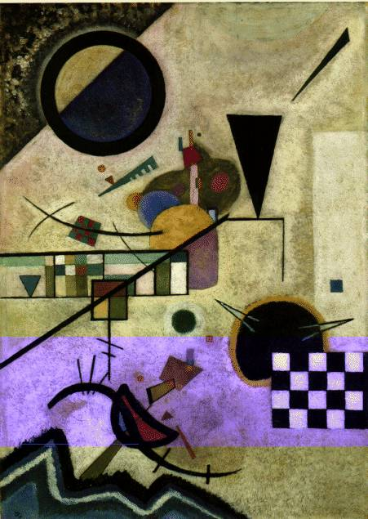
Fig. 1 – Legendas de figuras devem ser inseridas utilizando Captions com prefixo “Fig.” e numeração automática. Helvetica, 10pt, centralizado, cor RGB(75,75,75). Estilo “caption – EITAM4”.
Ilustrações coloridas (nos formatos “.tif”, “.jpg” ou ".png" com resolução 300dpi ou em formatos vetoriais) são aceitas e deverão ser inseridas no corpo do texto.

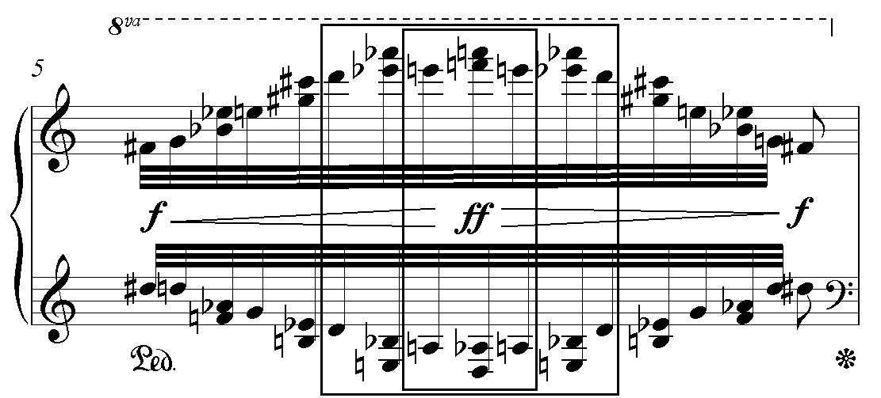
Ex. 1 – Legendas de exemplos devem ser inseridas utilizando captions com prefixo “Ex.” e numeração automática. Helvetica, 10pt, centralizado, cor RGB(75,75,75). Estilo “caption – EITAM4”.
Nononononono nonononono (Tab. 1) nononono nonononono nono nonono nononono nononononon nonononono nononono nonononono nono nonono nononono nononononon nonononono nononono nono nononon nonononono nono nonono nononono nononononon nonononono nononono nonononono nono nonono nononono nononononon.
Citações com menos de três linhas devem ser inseridas no texto e colocadas entre aspas duplas (aspas simples são utilizadas para indicar citação no interior da citação), seguidas pela indicação da fonte, de acordo com o sistema autor-data (AUTOR, 1972, p. 3). Caso o autor seja citado ao longo do texto, pode-se utilizar pode-se citar entre parênteses apenas o ano ou o ano e a página da obra. “Segundo Autor (1972, p.3), etc.”.
Omita referências a trabalhos de sua autoria na versão de submissão: (Xxxxx, XXXX, p. X).
Mesmo no caso das citações indiretas (paráfrases), a fonte deverá ser indicada, informando-se também a(s) página(s) sempre que houver referência não à obra como um todo, mas sim a uma ideia específica apresentada pelo autor.
As citações de publicações do próprio autor devem ser colocadas de forma imparcial no texto, reportando-se à fonte bibliográfica. Citações com mais de três linhas devem ser incluídas como no exemplo abaixo.
[use estilo “longquote – EITAM4”] A citação vai recuada em 4 cm, fonte tamanho 10, Helvetica, justificado, espaçamento 1. Nononono nonono nononono nononnono nonono nonoonono nononono nonono nonono nonono nonoonono nononono nonono nonono nononono nononnono nonono (AUTOR, 1972, p. 3).
Nonono | Nonono | Nonono | Nonono
Nono | 1 | 1988 | Dó
Nonono | 2 | 1999 | Ré
Nono | 3 | 2000 | Mi
Nonono | 4 | 2001 | Fá
Tab. 1 – Legendas de tabelas devem ser inseridas utilizando captions com prefixo “Ex.” e numeração automática. Helvetica, 10pt, centralizado, cor RGB(75,75,75). Estilo “caption – EITAM4”.
Nonononono nonono nononono nononononon nonononono nononono nonononono nono nonono nononono nononononon nonononono nononono nono nononon nonononono nono nonono nononono nononononon nonononono nononono nonononono nono nonono nononono nononononon. Nononononono nonononono nononono nonononono nono nonono nononono nononononon nonono nonononono nononono nonononono nono nonono nononono nononononon nonononono nononono nononononono nono nonononono nono nonono nononono nononononon nonononono nononono nonononono nono nonono nononono nononononon.
As referências bibliográficas devem ser apresentadas em espaçamento 1,15, com alinhamento apenas à esquerda, seguindo as normas da NBR 6023:2002 da ABNT, de que foi extraída a maior parte dos exemplos abaixo.

Livros
SOBRENOME, Inicial do prenome(s) do(s) Autor(es). Título do trabalho: subtítulo [se houver]. edição [se não for a primeira]. Local de publicação: Editora, ano.

Partes de livros (capítulos, artigos em coletâneas, etc.)
SOBRENOME, Inicial do prenome(s) do(s) Autor(es) da Parte da Obra. Título da parte. In: SOBRENOME, Inicial do prenome(s) do(s) Organizador(es) da Obra (Org.). Título do trabalho: subtítulo [se houver]. edição [se não for a primeira]. Local de publicação: Editora, ano. página inicial-final da parte.

Artigos publicados em periódicos
SOBRENOME, Inicial do prenome(s) do(s) Autor(es) do Artigo. Título do artigo. Título do Periódico, Local de publicação, número do volume, número do fascículo, página inicial-final do artigo, data.

Trabalhos publicados em anais de eventos científicos
SOBRENOME, Inicial do prenome(s) do(s) Autor(es) do Trabalho. Título do trabalho. In: NOME DO EVENTO, número do evento, ano de realização, local. Título. Local de publicação: Editora, ano de publicação. página inicial-final do trabalho.

Teses e dissertações
SOBRENOME, Inicial do prenome(s) do(s) Autor(es). Título do trabalho: subtítulo [se houver]. Dissertação (Mestrado em Música). Instituto, Universidade, Local, ano.

Trabalhos publicados online
SOBRENOME, Inicial do prenome(s) do(s) Autor(es). Título do trabalho: subtítulo [se houver]. edição [se não for a primeira]. Local de publicação: Editora, ano. Disponível em <http://....>. Acesso em: dia mês abreviado ano.

Partituras
SOBRENOME, Inicial do prenome(s) do(s) Compositor(es). Título do trabalho: subtítulo [se houver]. Local de publicação: Editora, ano. Partitura.

Gravações
TÍTULO do registro fonográfico: subtítulo [se houver]. SOBRENOME, Prenome(s) do(s) Compositor(es) (incluir o termo compositor entre parênteses). SOBRENOME, Prenome(s) do(s) Intérprete(s) (incluir o termo intérprete, instrumento, entre parênteses). Local de publicação: Editora, ano. Suporte [por exemplo, Compact Disc]. Informações complementares [se for o caso].

Na bibliografia final os ítens não devem ser agrupados por tipo, mas simplesmente ordenados por ordem alfabética, como no exemplo abaixo.
As normas não previstas acima devem estar de acordo com a ABNT, em NBR 6028:2003 (Resumos), NBR 10520:2002 (Citações) e NBR 6023:2002 (Referências).
A exatidão das referências constantes na listagem ao final dos trabalhos bem como a correta citação ao longo do texto são de responsabilidade do(s) autor(es) do trabalho.

Referências
SOBRENOME, Nome. Título Longo. Local: Editora, ano.
SOBRENOME, Nome. Nome do artigo. In: Título do Volume. Local: Editor, ano. Páginas.
SOBRENOME, Nome. Título. Disponível em: <http://......etc.com/pagina.html>. Acesso em: 06 fev. 2017.

Nome Sobrenome é isso, isso e aquilo. Não mais do que 10 linhas. Incluir esta informação apenas após ter recebido a carta de aceite. email@com.br
Nome Sobrenome nono nonono nonono nononon nono nono nonono nono nono nono nono no. Não mais do que 10 linhas. Incluir esta informação apenas após ter recebido a carta de aceite. email2@com.br
[lembre-se de inserir essas informações apenas na versão final!]

Nono nono nono nono,

